Небольшая справка по специальным функциям.

# Гамма и бета функции.

## Гамма функция.

Формула доказывается интегрированием по частям.

Формула доказывается с помощью замены на

Далее делается замена на полярные координаты и замена

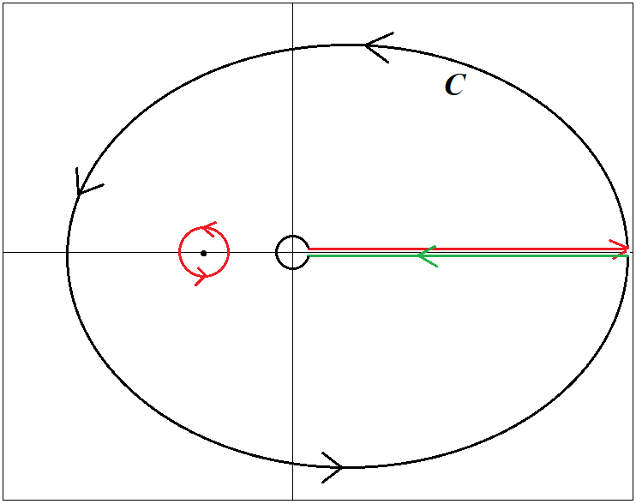

Рисунок иллюстрирует комплексное тождество, связанное с интегралом выше и аналитическим продолжением по замкнутому контуру:

Отсюда находится сам интеграл

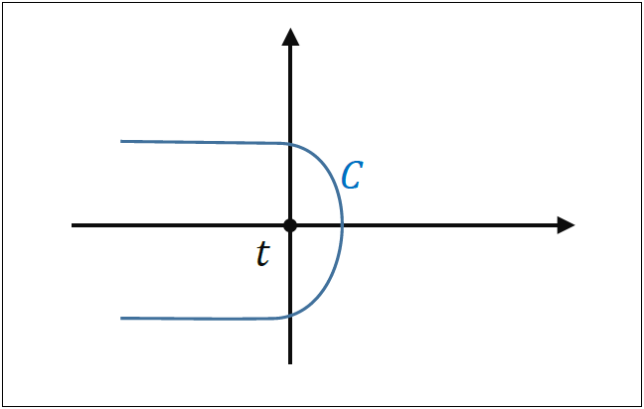

Асимптотика гамма функции

Доказывается заменой

Таким же способом доказывается формула (задача)

## Бета функция.

# Различные многочлены

## Полиномы Лежандра (Legendre)

– легко проверяется при разложении в формулу Тейлора в окрестностях нужных точек.

Доказывается с помощью формулы Лейбница дифференцирования произведения и преобразований.

Полиномы Лежандра ортогональны

Ортогональность доказывается многократным интегрированием по частям (на краях функции обнуляются) а при несовпадении числа производных в одна производная перенесется слишком много раз, обнулив многочлен.

При интегрирование по частям дает

Интеграл берется с помощью анализа следующей функции

Такие начальные условия однозначно определяют

Рекуррентная формула

Доказывается, если представить выражение в двух разных вариантах

С другой стороны

Далее достаточно из первого представления выразить и подставить во второе.

## Присоединенные многочлены Лежандра

Интегрируем по частям многократно

В выражениях с производными необходимо знать лишь старшие коэффициенты (так как остальные обнулятся при взятии производных)

Множитель У нас был в доказательстве , а вид интеграла изменится лишь на выражение в виде дроби, т.е. все делается аналогично.

С помощью многочленов Лежандра выражаются сферические функции:

## Полиномы Лагерра (Laguerre)

(Все формулы доказываются ровно так же, как и для Лежандра)

Обобщенные полиномы Лагерра:

При обобщенные многочлены Лагерра станут просто многочленами Лагерра.

Через обобщенные полиномы Лагерра выражаются радиальные волновые функции.

## Физические полиномы Эрмита (Hermit)

Через полиномы Эрмита выражаются волновые функции частицы в квадратичном потенциале

# Гипергеометрические функции.